1. Pasiulymas: Dialogu editorius atsidaro truputi per zemai, del to kai paspaudi open mygtuka nauja lentele visa nesimato (cia siaip nepatogu)

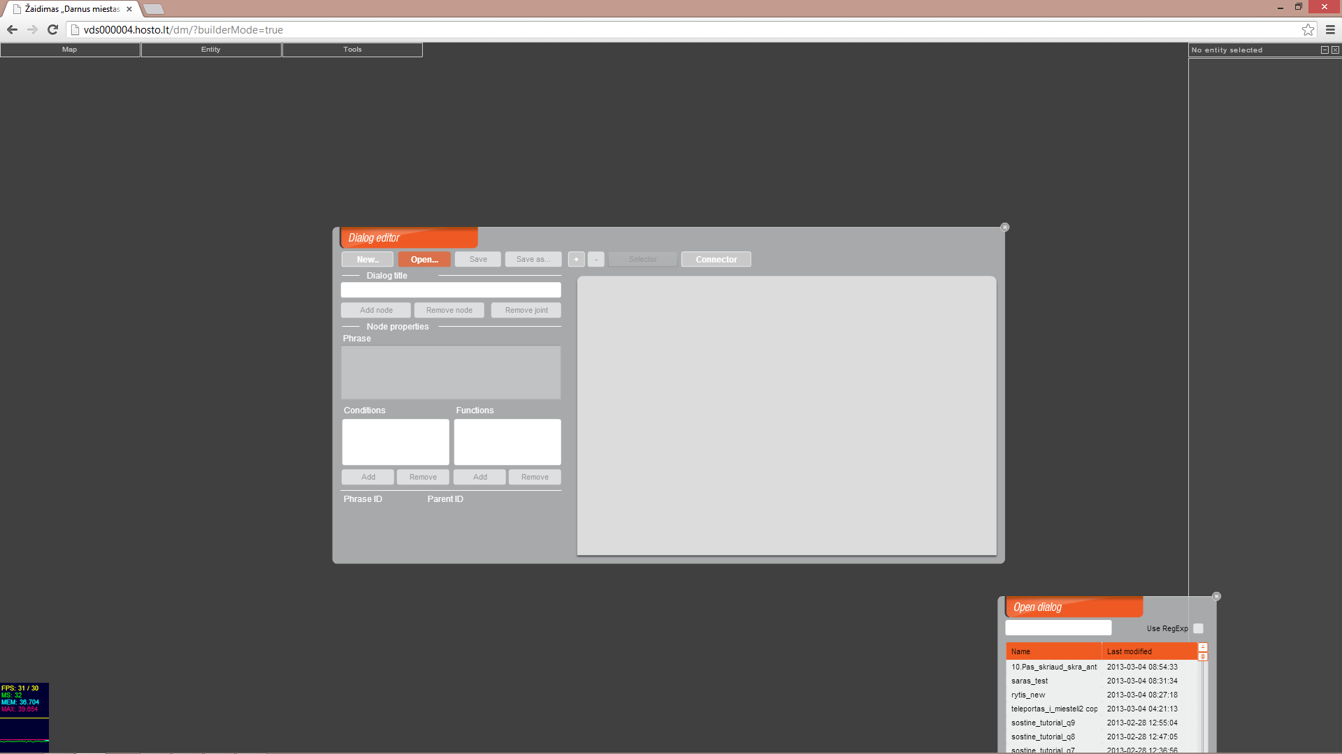

1. Pasiulymas: Butu gerai, jeigu butu galima padidinti open dialog langa. Dabar galima sumazinti skilti kur rasoma data, bet vistiek permazas langas.
2. Bug: Nerodo dialogu ID.
3. Kol nepaspaudi save mygtuko jis neissaugo ka padarei, kas gali privesti prie daug problemu. Manau reikia padaryti autosave.
4. Bug: Jeigu removini condition’a ir paspaudi save mygtuka, condition’as vistiek lieka.
5. Pasiulymas: Prideti edit mygtuka prie condition’u ir function’u, ne visi gali sugalvoti, kad reikia double click’inti.
6. Pasiulymas: Jeigu sukuri nod’a ir nepatraukdamas jo sukuri antra, tai antras atsiras ant pirmo. Tai gali subalamutinti, tai jeigu galima butu padaryti taip, kad jis atsirastu kur nors kitur.
7. Bug: Kai naudoji funkcija “Set var” turi irasyti “label” ir “value”. Leidzia isaugoti neirasius vieno is situ parametru (turi neleisti, nes kitaip neleidzia issaugoti pacio dialogo)
8. Pasiulymas: Reikia padaryti nod’o aprasymo lentele (Vyto pasiulymas…). Teirautis kai darysit tikslesnio paaiskinimo.
9. Bug: Neveikia “Save as” mygtukas
10. Bug: Yra 2 mygtukai “+” ir “-”. Kai paspaudi pliusa viena karta, tai atsiranda kazkiek teksto, kai paspaudi antra karta atsiranda visas tekstas. Jeigu paspausti “-“ 2 kartus ir tada paspausti “+” jis atskleis teksta lyg butum paspaudes “+” 2 kartus.